РАЗВИТИЕ СЛУХОВОГО ВНИМАНИЯ

Без внимания к звучащей материи у ребёнка не сформируется правильное произношение, не выработаются навыки звукового анализа. Вот несколько игр, способствующих развитию слухового внимания, которые можно провести в домашней обстановке с ребёнком.

Игра №1 «Где позвонили?»

Для этой игры нужны колокольчик или дудочка. Ребёнку завязывают глаза. Взрослый, передвигаясь бесшумно, звонит в разных местах комнаты. Ребёнок должен показать рукой направление звука. Затем целесообразно поменяться местами: звонит теперь малыш, а вы угадываете направление звука.

Игра №2 «Скажи, что ты слышишь?»

Ребёнку предлагается закрыть глаза, внимательно послушать и определить, какие звуки он услышал: щебет птиц, сигнал машины, разговор прохожих, вой ветра, лай собаки. Можно устроить соревнования между детьми и взрослыми или между маленькими друзьями: «Кто же услышит больше звуков?». Игру очень хорошо проводить на прогулке.

Игра №3 «Продавец и покупатель» или «На кухне»

Для этой игры потребуются жестяные коробочки. Вначале две, затем больше. Содержимое – различные крупы. Можно взять горох, он перекатывается в коробочке громко, и сахар, шуршащий тихо. Покупатель просит продать ему сахар, а продавец предлагает угадать, в какой коробочке он находиться.
Коробочки не открываются, а просто встряхиваются. Находясь с ребёнком на кухне, дайте ему послушать, как звучат при встряхивании в коробочках разные крупы.

Игра №4 «Найди игрушку»
Ребёнок отворачивается, взрослый прячет игрушку, малыш должен найти ее, ориентируясь на громкость хлопков взрослого: чем ближе к игрушке, тем сильнее хлопки. Соответственно чем дальше от игрушки, тем тише хлопки взрослого. Меняемся? Хорошо!

Игра №5 «Петух, наседка и цыплята»

Папа – петух, мама – наседка, ребёнок – цыпленок. Мама стучит палочкой о стол. Сколько раз она стукнет, столько раз должен пропищать цыпленок. 3 постукивания – пи-пи-пи. Столько же раз кукарекает папа. Как в театре, правда?
Игра №6 «Жмурки с колокольчиком»

Водящему завязывают глаза. Ребёнок с колокольчиком звонит. Водящий должен дотронуться до него.

Игра №7 «Жмурки с голосом»

Водящему завязывают глаза. Он должен поймать кого-нибудь из бегающих детей. Дети лают, кричат петухом, кукушкой. Водящий, поймавший кого-нибудь, по голосу узнаёт, кого именно поймал он.

Игра №8 «Узнай по голосу»

Играющие становятся спиной к ведущему, который производит разные шума: перелистывает книгу, рвёт или мнёт лист бумаги, ударяет предметом о предмет, подметает, режет. Играющие на слух определяют звук предмета.

Игра №9 «Солнце или дождик?»

Взрослый берёт погремушку: «Хорошо гулять в саду, если светит солнце. Вы гуляете, а я буду весело звенеть в погремушку. Если начнётся дождик, я буду не звенеть, а громко стучать в погремушку. Услышав стук, скорее идите в дом. Итак, раз – два, раз – два, начинается игра!».

Игра №10 «Кто это?»

Взрослый держит в руке несколько картинок с изображением животных и птиц. Ребёнок наугад вытягивает одну картинку так, чтобы остальные играющие не видели, какую именно он вытянул.
Затем следует подражание крикам животного и его движениям. Играющие угадывают, кого вытянул ведущий. Затем образец сличается с оригиналом – картинкой.

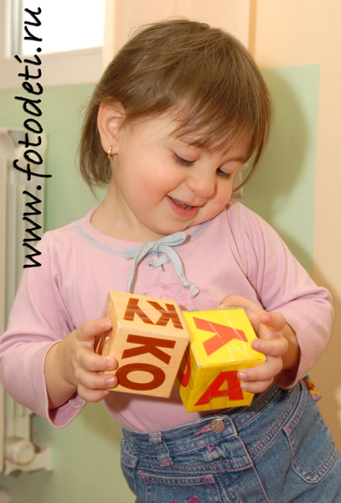
Поиграйте с ребёнком в эти игры или игры, которые ВЫ придумаете сами.

